木造中層建築物検討業務の補足資料

①木造中層建築物の実現に向けた課題検討
＜内容＞
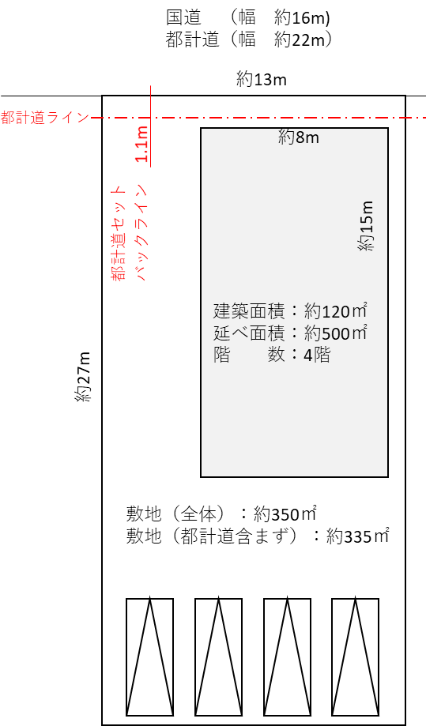
金沢においては木造建築物、３階以下の小規模な住宅がほとんどであり、３階を超える非住宅用途の中層建築はほとんどない。
本業務では４階建中層木造1棟の基本設計を実施し、実現に向けた課題を検討するとともに、実現しうるモデルとして成果物（主にパース）を広報等に活用し市民に広く示し、推進につなげたい。
対象敷地は木の文化都市・金沢のモデル地区である尾張町地内で、具体的な場所を示さず、仮想の敷地を設定する。（図１ 敷地の間口等は設計の検討段階で調整可能）
また、これらの作業を通し、担い手やコスト、木材供給体制等の視点から実現に向けた課題がどこにあるかを整理する。
図１ 想定敷地イメージ

＜成果物イメージ＞
- 図面等の設計図書・概算書一式[仕様書17－(1)～(5)]
- イメージパース（仮想の敷地として調整したCG等のパース 図２）[仕様書17－（6）]
- 中層木造実現に向けた課題のレポート（業務を通じて判明した課題についてまとめたもの）[仕様書17－（7）に含む]
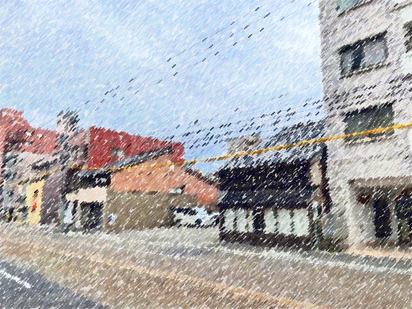
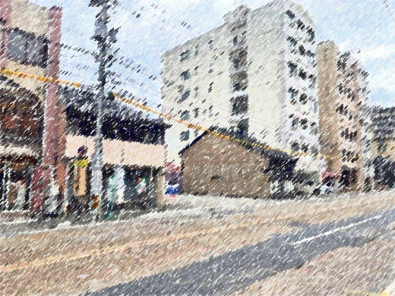
木造中層
木造中層

実際のまちなみをベースに一部改変し架空のパースとする。
図２ 成果物パースイメージ（カラー、周囲との関係がわかる周辺建物イメージ付き）

②金沢の歴史景観と調和した外観の木質化に向けた意匠検討
＜内容＞
木造中層建築物などの新たな木造建築物を推進していくうえで、木の文化都市・金沢の面から、単に構造等への木材使用のみならず、外観に対しても金沢の歴史景観・まちなみと調和したものを目指している。
本業務で作成する木造中層建築物の外観は金沢の歴史景観と調和したもの（モデル地区 文化都市創出モデル事業で要求される水準以上のもの）を目指し、あるべき意匠の一例を示す。
＜参考＞金沢市木の文化都市創出モデル事業補助金申請要領（抜粋）
・木質化についての注意点
(1) 木質化とは、建築物の仕上げ等に木を使用することをいいます。
(2) 本事業での木の定義は、無垢材、木を組み合わせて加工したもの（集成材、ＣＬＴ等）、または木と他素材を組み合わせて加工したもの（ハイブリッド材）をいい、鋼板などに印刷して木材を表現したものや、木粉を樹脂等で固めた再生人工木材は含みません。
(3) 開口部等により外部から望見できる内装部分の木質化工事も対象工事に含みます。
(4) 木質化工事を行う際に、既存部分に生じる復旧作業も対象工事に含みます。

・要件等
(1) 建築基準法等で要求される防火、耐火性能を有すること
(2) 建物の安全性を確認、検証し、必要であれば耐震性を向上する工事を実施すること
(3) 金沢市景観計画の景観形成方針及び景観形成基準に適合していること
(4) 建物の１、２階部分は木質化を基本とし、３階以上の部分は可能な限り木質化を図ること。また木質化を行わない部分は色調を合わせるなど、木質化部分との調和を図ること
(5) 敷地周辺に存する又はかつて存した金澤町家の意匠、形態、連なりへの調和を図ること。
(6) 重要文化的景観選定区域内の重要な構成要素であり、藩政期以来、商人の街として受け継がれてきた生業等の維持、継承に努めること。
＜成果物イメージ＞
- イメージパース（①の成果物と重複） 最終提案1案 [仕様書17－（6）]
- 意匠検討資料[仕様書17－（1）に含む]

③推進体制の確立に向けた体制検討
＜内容＞
木造中層建築物をはじめとする、新たな木造建築物を推進するにあたり、①を通じて明らかになった課題を解決するため、必要な体制についての検討をおこなう。

＜成果物＞
- 推進体制の検討レポート（官民による協議会が必要、建築業界と供給事業者の連携強化が必要 など 今後の推進体制の確立に向けた提言等）[仕様書17－（7）に含む]

